РОССИЙСКАЯ ФЕДЕРАЦИЯ
ИРКУТСКАЯ ОБЛАСТЬ
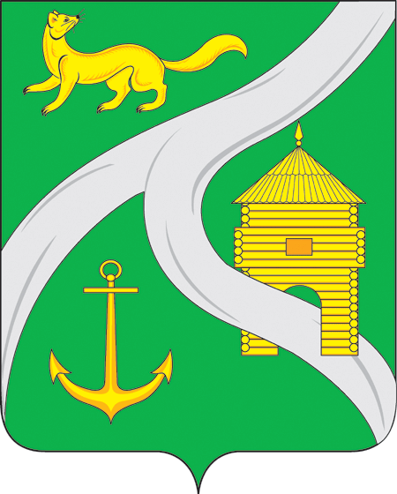

АДМИНИСТРАЦИЯ

УСТЬ-КУТСКОГО МУНИЦИПАЛЬНОГО ОБРАЗОВАНИЯ
(ГОРОДСКОГО ПОСЕЛЕНИЯ)

ПОСТАНОВЛЕНИЕ

от 02.11.2018 г. № 1144-п

О внесении изменений в
постановление от 14.09.2018 г.
№ 935-п «О разработке документов
стратегического планирования
Усть-Кутского муниципального
образования (городского поселения)»

В связи с кадровыми изменениями в администрации Усть-Кутского муниципального образования (городского поселения), руководствуясь ст.ст. 6,33,47 Устава Усть-Кутского муниципального образования (городского поселения);

ПОСТАНОВЛЯЮ:

1. Внести изменения в постановление от 14.09.2018 года № 935-п «О разработке документов стратегического планирования Усть-Кутского муниципального образования (городского поселения)», а именно в состав рабочей группы по разработке проекта стратегии социально-экономического развития Усть-Кутского муниципального образования (городского поселения) и проекта плана мероприятий по реализации стратегии социально-экономического развития Усть-Кутского муниципального образования (городского поселения) следующего содержания:
1.1. Исключить из состава рабочей группы:
Саврасову О.В. – заместителя главы Усть-Кутского муниципального образования (городского поселения) по экономическим вопросам;
Никитина С.В. – директора МКУ «Служба заказчика по ЖКХ» Усть-Кутского муниципального образования (городского поселения).
1.2. Включить в состав рабочей группы:
Шалакову О.В. - заместителя главы Усть-Кутского муниципального образования (городского поселения) по экономическим вопросам, в качестве заместителя председателя рабочей группы;
Михайлова Ю.З. - директора МКУ «Служба заказчика по ЖКХ» Усть-Кутского муниципального образования (городского поселения), в качестве члена рабочей группы.
2. В остальной части постановление от 14.09.2018 года № 935-п оставить без изменений.
3. Контроль за исполнением настоящего постановления возложить на заместителя главы Усть-Кутского муниципального образования (городского поселения) по экономическим вопросам Шалакову О.В..
4. Настоящее постановление опубликовать на официальном сайте администрации муниципального образования «город Усть-Кут» www.admustkut.ru в информационно-телекоммуникационной сети «Интернет».

Глава администрации
Усть-Кутского муниципального
образования (городского поселения) А.В.Душин

ИСПОЛНИЛ:

И.о. заместителя председателя
комитета экономики и прогнозирования Н.Ю.Ловцевич
Дата: «____» _________ 2018 г.

СОГЛАСОВАНО:

Первый заместитель главы Е.В.Кокшаров
Дата: «____» _________ 2018 г.

Заместитель главы по
экономическим вопросам О.В. Шалакова
Дата: «____» _________ 2018 г.

Начальник правового
управления Н.П.Моисеева
Дата: «____» _________ 2018 г.

Управляющий делами Д.А.Васильев
Дата: «____» _________ 2018 г.

РАССЫЛКА:

Управление делами администрации - 3 экз.
Заместитель главы по экономическим вопросам – 1 экз.
Комитет экономики и прогнозирования – 1 экз.

Всего: - 5 экз.

